В рамках единых методических дней 21 августа в школе был проведён нетрадиционный педсовет-деловая игра на тему
«Изменение позиции учителя в условиях внедрения ФГОС».

Заместитель директора по воспитательной работе Н.А.Басова всех собравшихся поздравила с началом нового учебного года. Педагоги были поделены на три группы
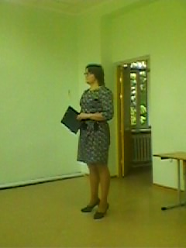 | Наталья Анатольевна начала разговор со слов китайской мудрости «Не дай вам Бог жить во время перемен» и просмотра видео «Известно ли вам?». Учителям пришлось изложить своё мнение по этому поводу и многие сошлись во мнении, что трудное время – это время величайших возможностей! Важно увидеть эти перемены, войти в них, а это значить быть современным, быть со временем, «оказаться во времени». Педагогам было предложено в течение одной минуты заполнить таблицу в строке Я (современный ученик в сравнении с учеником 10 лет назад и т.д.) и обменяться своими мнениями. В результате этого учителям удалось увидеть изменения, касающиеся учеников, учителей, методики преподавания, образовательных ресурсов, профессионального развития, навыков и знаний, необходимых в 21 веке.  Современная жизнь отличается быстрыми темпами развития, высокой мобильностью, для молодого поколения появляется большое количество возможностей.
Выйдя из стен школы, выпускник должен продолжить саморазвиваться и самосовершенствоваться, а для этого необходимо научиться определенным способом действий и самим учителям, так как в жизнь системы образования страны прочно вошел Федеральный государственный образовательный стандарт и неведомая ранее аббревиатура «ФГОС».
В школе должны быть созданы определенные условия, способствующие безболезненному и эффективному переходу на новые образовательные стандарты. Об этих условиях и говорили учителя на педсовете.
Прежде всего, педагогические условия. Самым сложным является принятие учителем концепции ФГОС, внутренняя готовность к изменению стиля работы, а также знание основных документов. Авторы государственных образовательных стандартов второго поколения, в первую очередь, сформулировали требования к учителю, способному воспитать достойного гражданина России.  и в первую очередь, говорили о профессиональной компетентности (коммуникативной, исследовательской и инновационной, компетентности в сфере трансляции собственного опыта, акмеологической) и путях её развития:  - работа в методических объединениях, творческих группах;  - исследовательская деятельность;  - инновационная деятельность, освоение новых педагогических технологий;  - различные формы педагогической поддержки;  - активное участие в педагогических конкурсах и фестивалях;  - трансляция собственного педагогического опыта и др.  Но не один из перечисленных способов не будет эффективным, если педагог сам не осознает необходимости повышения собственной профессиональной компетентности. Отсюда вытекает необходимость мотивации и создания благоприятных условий для педагогического роста. |  | 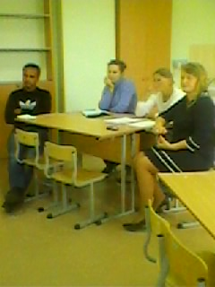  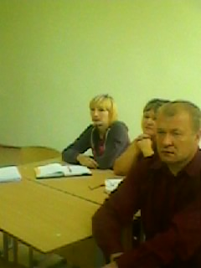
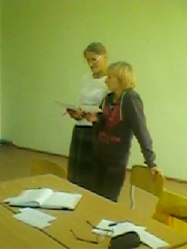 | 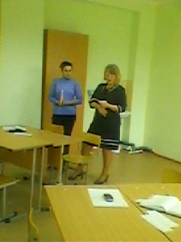

Перед каждым учителем поставлена сложная, но разрешимая задача – «оказаться во времени». Чтобы это произошло каждый, выбравший профессию учителя, периодически должен вспоминать очень важные и правильные слова русского педагога, основоположника научной педагогики в России, Константина Дмитриевича Ушинского, на них я, пожалуй, и закончу: «В деле обучения и воспитания, во всем школьном деле ничего нельзя улучшить, минуя голову учителя. Учитель живет до тех пор, пока он учится. Как только он перестает учиться, в нем умирает учитель».
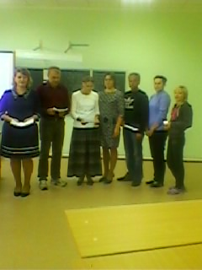 | Решение педсовета:  - Принять за основу критерии деятельности учителей в соответствии с ФГОС  - Учитывать в дальнейшей работе факторы дальнейшего саморазвития учителя в условиях введения и реализации ФГОС  - Осуществлять представление достижений в профессиональной деятельности через систему мастер-классов, участия в конкурсах педагогического мастерства различного уровня.

